Министерство образования Республики Беларусь

Учреждение образования «Белорусский государственный университет информатики и радиоэлектроники»

Факультет компьютерных систем и сетей

Кафедра электронных вычислительных средств

Дисциплина: Проектирование цифровых систем на языках описания аппаратуры

ОТЧЕТ

к лабораторной работе №6

на тему

СИНТЕЗ ЛОГИЧЕСКИХ СХЕМ ПО VHDL-ОПИСАНИЮ

|  |  |
| --- | --- |
| Выполнили:  ст. гр. 850702  Турко В. Д. | Проверил:  Санько Н. С. |
|  |  |

Минск 2020

1. Цель работы

Научиться использовать синтезатор Leonardo Spectrum либо синтезатор XST (системы XILINX ISE) для реализации VHDL-описаний на программируемых логических интегральных схемах типа FPGA (Field Programmable Logic Arrays) . В качестве FPGA рекомендуется использовать микросхемы FPGA семейства Spartan-3 фирмы XILINX .

1. ход работы

Синтезированный логические схемы для VHDL-описаний из лабораторных работы №1-4 представлены на рисунках 2.1-2.5.

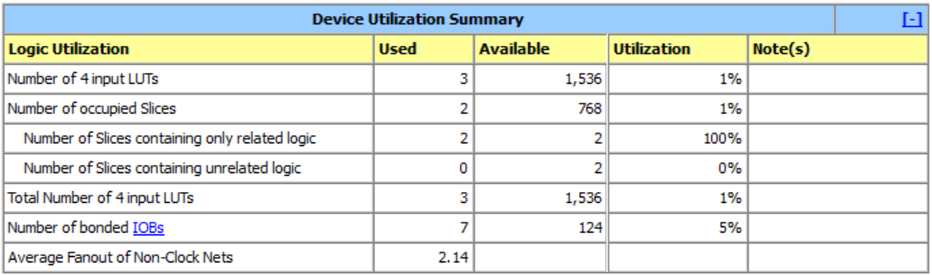

Рисунок 2.1 – Результат синтеза VHDL-описания из ЛР №1

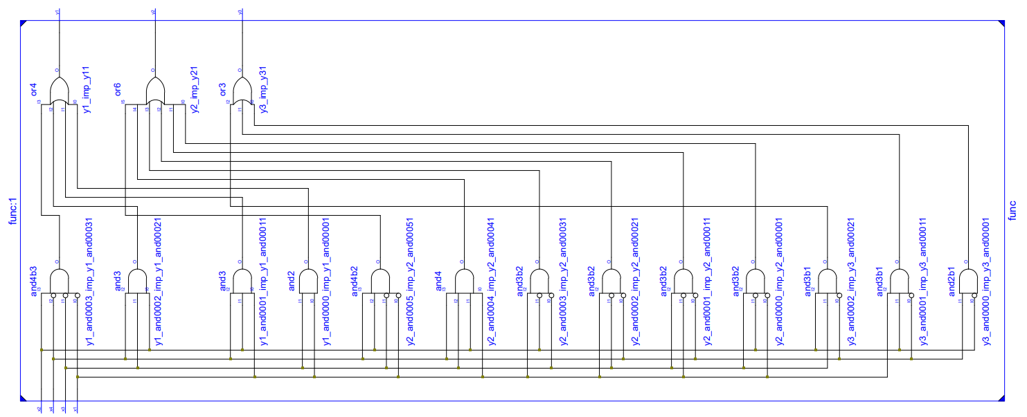

Рисунок 2.1 – продолжение

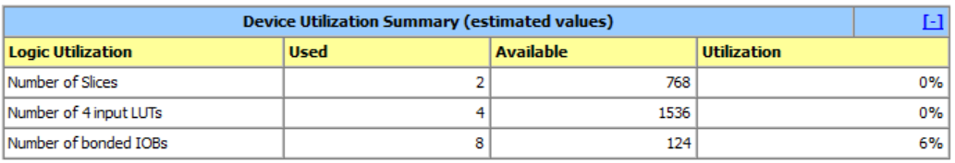

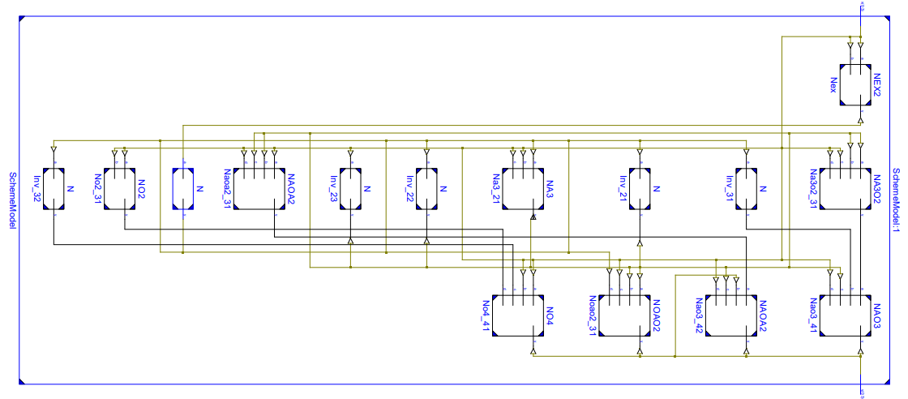

Рисунок 2.2 – Результат синтеза VHDL-описания из ЛР №2

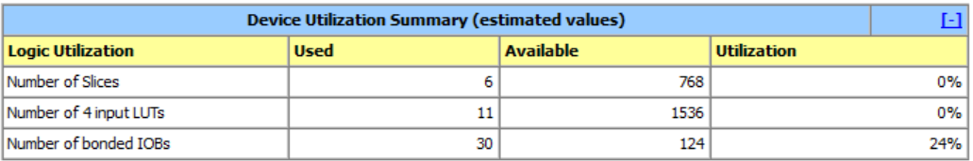

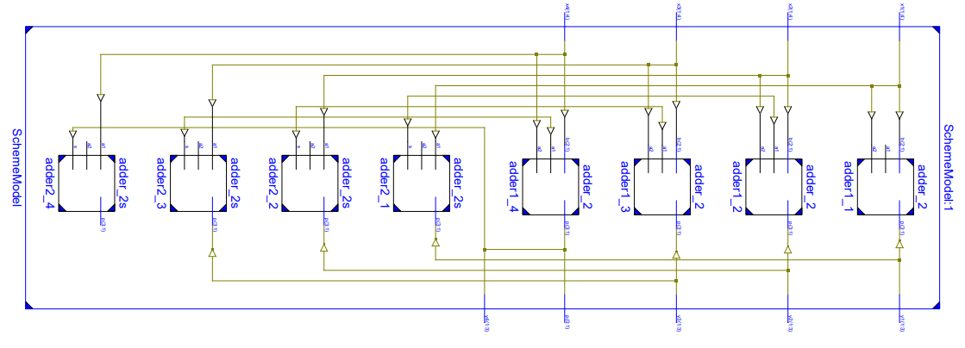

Рисунок 2.3 – Результат синтеза VHDL-описания из ЛР №3

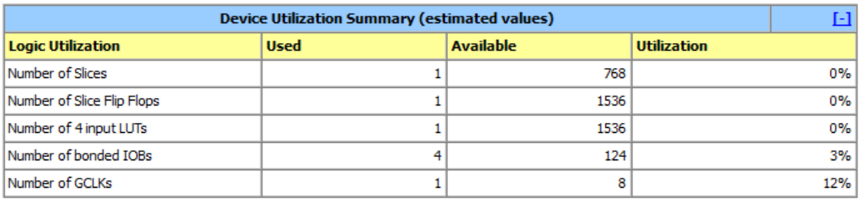

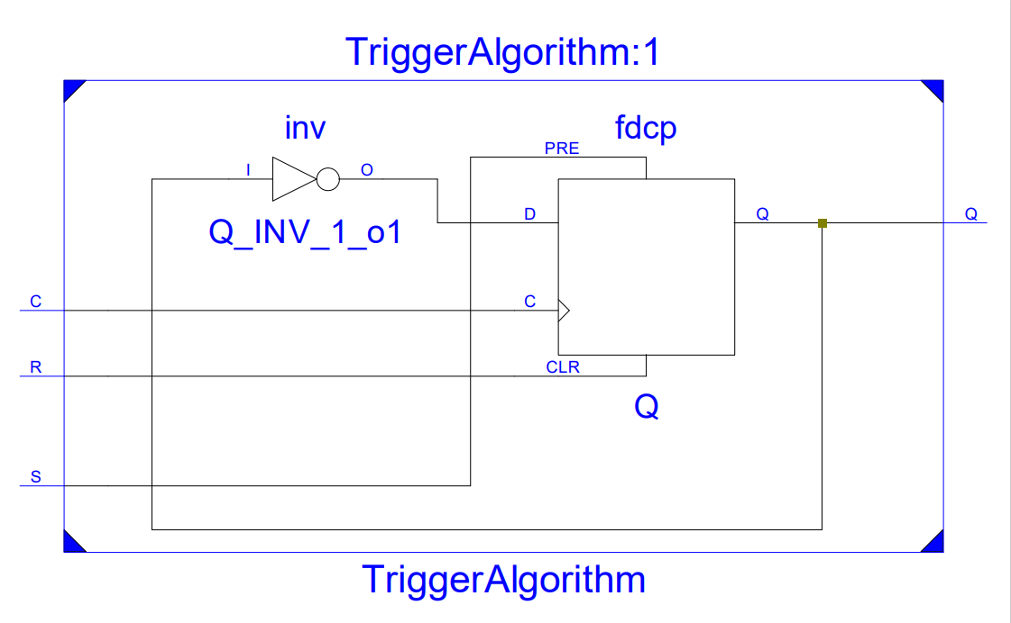

Рисунок 2.4 – Результат синтеза алгоритмического VHDL-описания триггера из ЛР №4

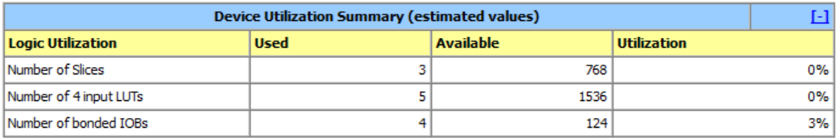

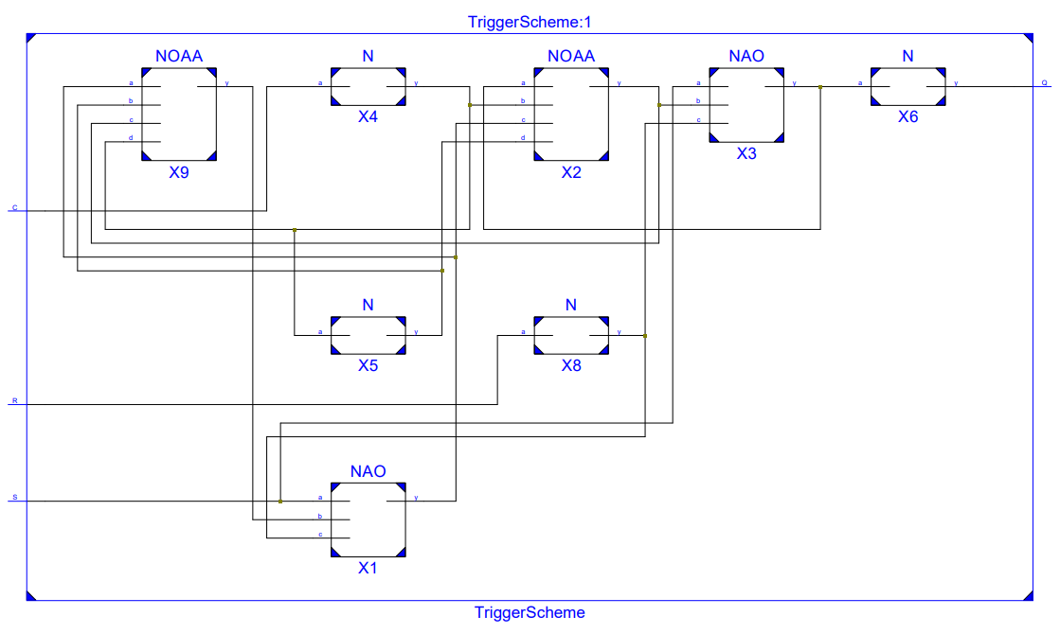

Рисунок 2.5 – Результат синтеза структурного VHDL-описания триггера из ЛР №4

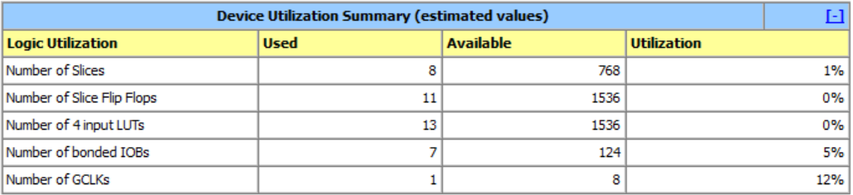

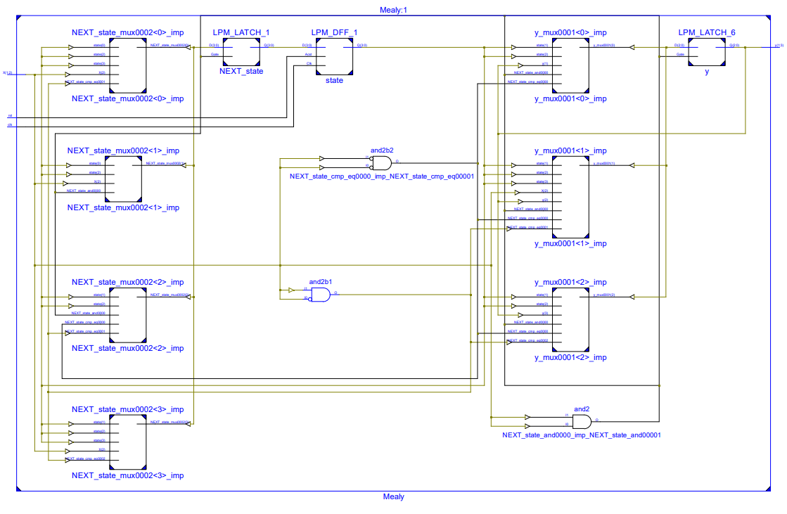

Рисунок 2.6 – Результат синтеза структурного VHDL-описания автомата Мили из ЛР №4

1. вывод

В ходе выполнения данной лабораторной работы был использован синтезатор ISE фирмы XILINX для реализации VHDL-описаний на программируемых логических интегральных схемах типа FPGA (Field Programmable Logic Arrays) . В качестве FPGA рекомендуется использовать микросхемы FPGA семейства Spartan - 1000 фирмы XILINX. Все схемы были синтезированы, т.к. не синтезируемые конструкции не были использованы.